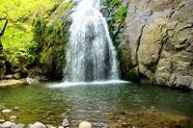
ALİAĞA YAKIN ÇEVRE BİLGİSİ

Su Uçuran Şelalesi
Aliağa'nın Çukurköy mevkiinde bulunan Su Uçuran Şelalesi, üç farklı şelalesi ve doğal güzelliğiyle doğa severlerin ilgisini çekmektedir. Özellikle yaz aylarında serinlemek ve kamp yapmak isteyenler için ideal bir noktadır.

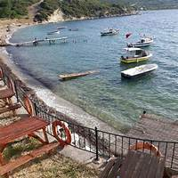
Köstem Koyu
Aliağa merkez ile Şakran arasında yer alan Köstem Koyu, temiz denizi ve sakin atmosferiyle günübirlik deniz tatili yapmak isteyenler için uygundur. Koy çevresinde restoran ve kamp alanları da bulunmaktadır.

Aliağa Kuş Cenneti
Yalı Mahallesi mevkiinde bulunan Aliağa Kuş Cenneti, flamingolar başta olmak üzere birçok kuş türüne ev sahipliği yapmaktadır. Doğa fotoğrafçıları ve kuş gözlemcileri için cazip bir destinasyondur.

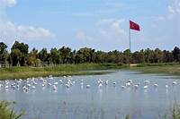
Çakmaklı Köyü
Denize kıyısı bulunan Çakmaklı Köyü, tarihi evleri ve samimi atmosferiyle ziyaretçilerine huzurlu bir ortam sunmaktadır. Köyde ücretsiz olarak denize girilebilen bir halk plajı da mevcuttur.

